Министерство сельского хозяйства
Российской Федерации

Департамент научно-технологической политики и образования

Федеральное государственное бюджетное учреждение
«Подольская государственная зональная
машиноиспытательная станция»

Протокол испытаний

№ 09-54-13 (5030121)

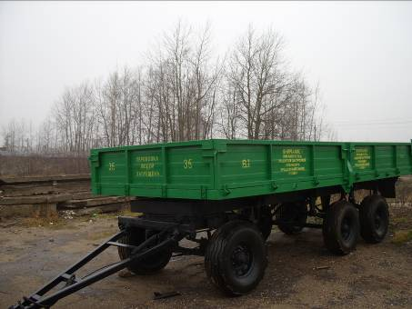

Прицеп тракторный самосвальный 3-х осный 3ПТС-6,5

Изготовитель (разработчик) | Адрес
ЗАО «Мегаполис» | 140300, Московская обл.,  г. Егорьевск,  ул. Советская, д.167

Результаты испытаний (краткие)
Прицеп тракторный самосвальный 3-х осный 3ПТС-6,5

Назначение | Прицеп 3ПТС-6,5 предназначен для перевозки различных сельскохозяйственных и сыпучих грузов по всем видам дорог и в полевых условиях. Разгрузка прицепа двухсторонняя.
Качество работы:
-потери при перевозке, % |  | 0
-повреждение груза, % |  | Отсутствует
-полнота разгрузки, % |  | 100
Производительность |  | 10 т за час основного времени
Условия эксплуатации:
- способ агрегатирования |  | Прицепной
- перевод в рабочее и транспортное положение |  | Гидравлический
- время подготовки машины к работе |  | 0,12 ч.
Агрегатирование |  | С трактором кл. 2,0 МТЗ-82
Трудоемкость ежесменного ТО |  | 0,15 чел.-ч
Эксплуатационная надежность |  | Удовлетворительная
Удобство управления |  | Удобно
Безопасность выполнения работ |  | Обеспечена

Описание конструкции машины

Прицеп 3ПТС-6,5 состоит из кузова, шасси, тормозной системы, электрооборудования, опорной стойки, страховочной цепи, поворотной тележки, дышла, привода гидросистемы. Рабочие органы, требующие регулировки, отсутствуют.
Техническая характеристика

Показатели |  | Численные значения
Габаритные размеры прицепа, мм:
длина |  | 8160
ширина |  | 2500
высота |  | 1815
Масса, кг |  | 2810
Вместимость кузова, м³ |  | 7,2
Грузоподъемность, кг |  | 6500
Транспортная скорость, км/ч |  | До 35
Рабочая скорость, км/ч |  | 12
Результаты испытаний

Качество работы | Прицеп тракторный в агрегате с трактором МТЗ-82 работал качественно, в устойчивом технологическом режиме, потери и повреждение груза не отмечались, полнота разгрузки при этом составила 100%. Прицеп соответствует требованиям агротехники и вписывается в технологию сельхозпроизводства.
Производительность | Производительность за 1 час основного времени составила 10 т. при перевозке и разгрузке груза. Удельный расход топлива за время сменной работы составил 1,2 кг/т.
Безопасность движения | Прицеп в агрегате с трактором приспособлен к движению по всем видам дорог, сигнализация и тормоза имеются.
Техническое обслуживание | Предусмотрено 2 вида технического обслуживания: ЕТО; ТО-1 через 200 часов. Трудоемкость проведения ТО-1 составила 1чел.ч. ТО проводить удобно и безопасно. Руководство по эксплуатации содержит достаточно сведений для технического обслуживания прицепа.

Заключение по результатам испытаний

Прицеп тракторный самосвальный 3-х осный 3ПТС-6,5 соответствует требованиям НД по показателям назначения, надежности и безопасности.

Испытания проведены: | ФГБУ “Подольская МИС”  142184,Климовск-4,Подольского р-на,  Московской области
Испытания провел: | Ведущий инженер К.И. Каплиев
Источник информации: | Протокол испытаний № 09-54-13 (5030121)  от 11 декабря 2013 г.

